ỦY BAN NHÂN DÂN TỈNH GIA LAI | CỘNG HÒA XÃ HỘI CHỦ NGHĨA VIỆT NAM  Độc lập - Tự do - Hạnh phúc
Số: 48 /2026/QĐ-UBND | Gia Lai, ngày 20 tháng 5 năm 2026

QUYẾT ĐỊNH
Ban hành Quy định tiêu chí đặc thù và quy trình xét duyệt hồ sơ
đề nghị cấp văn bản chấp thuận đóng mới, cải hoán, thuê, mua tàu cá, tàu phục vụ nuôi trồng thủy sản hoạt động trên biển và trong vùng nước nội địa trên địa bàn tỉnh Gia Lai

Căn cứ Luật Tổ chức chính quyền địa phương số 72/2025/QH15;
Căn cứ Luật Ban hành văn bản quy phạm pháp luật số 64/2025/QH15 được sửa đổi, bổ sung tại Luật số 87/2025/QH15;
Căn cứ Luật Thủy sản số 18/2017/QH14 được sửa đổi, bổ sung bởi Luật số 146/2025/QH15;
Căn cứ Nghị định số 41/2026/NĐ-CP của Chính phủ quy định chi tiết một số điều và biện pháp thi hành Luật Thủy sản;
Căn cứ Thông tư số 02/2026/TT-BNNMT của Bộ trưởng Bộ Nông nghiệp và Môi trường quy định về đăng kiểm viên tàu cá; bảo đảm an toàn kỹ thuật; đăng ký, xóa đăng ký tàu cá, tàu công vụ thủy sản, tàu phục vụ nuôi trồng thủy sản; treo cờ và đánh dấu tàu cá, tàu phục vụ nuôi trồng thủy sản; nhập khẩu tàu cá; phân loại cảng cá; công bố mở, đóng cảng cá;
Theo đề nghị của Giám đốc Sở Nông nghiệp và Môi trường;
Ủy ban nhân dân ban hành Quyết định ban hành Quy định Tiêu chí đặc thù và quy trình xét duyệt hồ sơ đề nghị cấp văn bản chấp thuận đóng mới, cải hoán, thuê, mua tàu cá, tàu phục vụ nuôi trồng thủy sản hoạt động trên biển và trong vùng nước nội địa trên địa bàn tỉnh Gia Lai.
Điều 1. Ban hành kèm theo Quyết định này Quy định Tiêu chí đặc thù và quy trình xét duyệt hồ sơ đề nghị cấp văn bản chấp thuận đóng mới, cải hoán, thuê, mua tàu cá, tàu phục vụ nuôi trồng thủy sản hoạt động trên biển và trong vùng nước nội địa trên địa bàn tỉnh Gia Lai.
Điều 2. Điều khoản thi hành
- Quyết định này có hiệu lực thi hành kể từ ngày 01 tháng 6 năm 2026.
- Quyết định này thay thế Quyết định số 48/2019/QĐ-UBND của Ủy ban nhân dân tỉnh Bình Định ban hành Quy định tiêu chí đặc thù của địa phương và quy trình xét duyệt hồ sơ đề nghị cấp văn bản chấp thuận đóng mới, cải hoán, thuê, mua tàu cá hoạt động trên biển; quy định về đóng mới, cải hoán, thuê, mua


2
tàu cá hoạt động trong vùng nước nội địa trên địa bàn tỉnh Bình Định và Quyết định số 84/2024/QĐ-UBND của Ủy ban nhân dân tỉnh Bình Định sửa đổi, bổ sung một số điều của quy định tiêu chí đặc thù và quy trình xét duyệt hồ sơ đề nghị cấp văn bản chấp thuận đóng mới, cải hoán, thuê, mua tàu cá hoạt động trên biển; quy định về đóng mới, cải hoán, thuê, mua tàu cá hoạt động trong vùng nước nội địa trên địa bàn tỉnh Bình Định ban hành kèm theo Quyết định số 48/2019/QĐ-UBND ngày 05 tháng 9 năm 2019 của Ủy ban nhân dân tỉnh Bình Định.

- Chánh Văn phòng Ủy ban nhân dân tỉnh; Giám đốc Sở Nông nghiệp và Môi trường; Thủ trưởng các sở, ban ngành, đơn vị thuộc tỉnh; Chủ tịch Ủy ban nhân dân các xã, phường ven biển; Chi cục trưởng Chi cục Thủy sản và thủ trưởng các đơn vị, tổ chức, cá nhân liên quan chịu trách nhiệm thi hành Quyết định này./.

Nơi nhận:  - Như khoản 3 Điều 2;  - Văn phòng Chính phủ;  - Bộ Nông nghiệp và Môi trường;  - Vụ Pháp chế, Bộ Nông nghiệp và Môi trường;  - Cục KTVB và TCTHPL, Bộ Tư pháp;  - Thường trực Tỉnh ủy;  - Thường trực HĐND tỉnh;  - Đoàn Đại biểu Quốc hội tỉnh;  - Thường trực Đảng ủy UBND tỉnh;  - Chủ tịch, các PCT UBND tỉnh;  - Ủy ban MTTQ Việt Nam tỉnh;  - Báo và Phát thanh, Truyền hình Gia Lai;  - Sở Tư pháp;  - CVP, các PCVP UBND tỉnh;  - Cổng TTĐT tỉnh;  - Trung tâm PVHCC tỉnh;  - Lưu: VT, N3. | 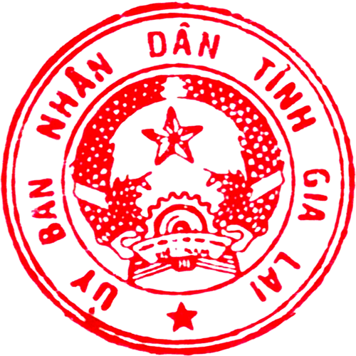  TM. ỦY BAN NHÂN DÂN KT. CHỦ TỊCH    PHÓ CHỦ TỊCH  Dương Mah Tiệp

